 |   ISTITUTO DI ISTRUZIONE SECONDARIA “DANIELE CRESPI”  Liceo Internazionale Classico e Linguistico VAPC02701R  Liceo delle Scienze Umane VAPM027011  Via G. Carducci 4 – 21052 BUSTO ARSIZIO (VA)  www.liceocrespi.it-Tel. 0331 633256 - Fax 0331 674770 - E-mail: lccrespi@tin.it  C.F. 81009350125 – Cod.Min. VAIS02700D |   UNI EN ISO 9001: 2008  CertINT® 2011

Classe 2 B Liceo Classico - Anno Scolastico 2011-2012 prof. Biasco

Compiti per le vacanze di MATEMATICA

- Rivedere gli argomenti teorici sul testo
- per chi ha riportato la votazione
6: tutti gli esercizi
7 o 8: metà degli esercizi per ogni argomento
9 o 10: il 25% degli esercizi per ogni argomento
- Controllo del lavoro: prima ora di matematica a.s. 2011-12

Indicazioni per il recupero e per il consolidamento di MATEMATICA

- Per ogni argomento:
o rivedere la teoria sul testo
o eseguire nell’ordine gli esercizi sotto elencati
- Si raccomanda l’ordine nello svolgimento del lavoro
- Il lavoro estivo è finalizzato al ripasso e al consolidamento degli argomenti studiati nel corso dell’anno; pertanto deve essere svolto con continuità e gradualità, evitando di concentrare tutto in pochissimo tempo
- Consegnare il lavoro sotto indicato, ordinato per argomento, nel giorno stabilito dal DS: lunedì 29 agosto

GEOMETRIA ANALITICA

Circonferenza 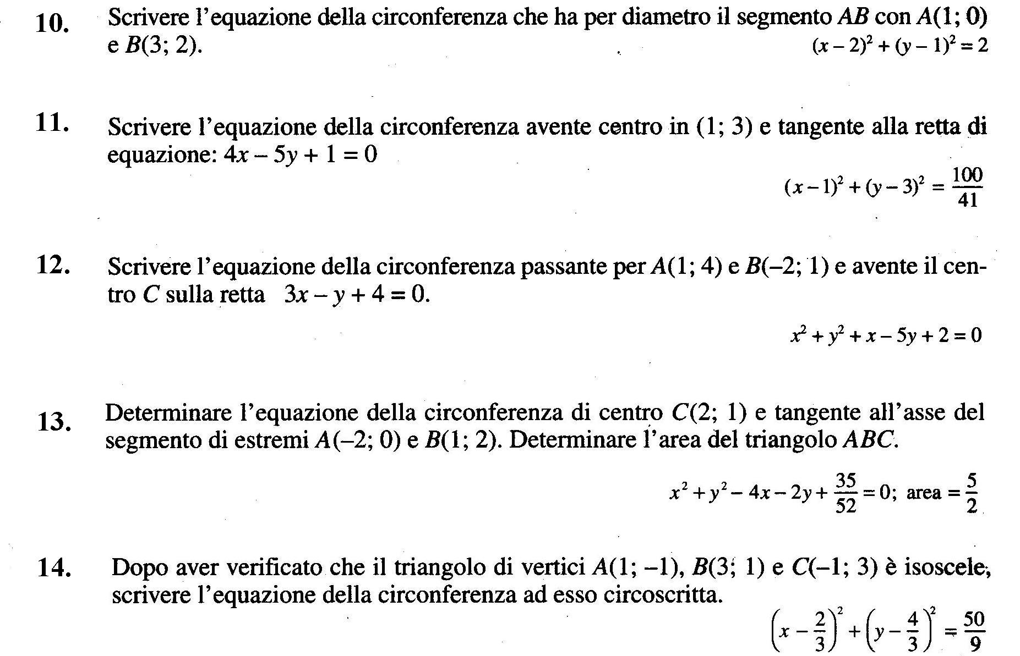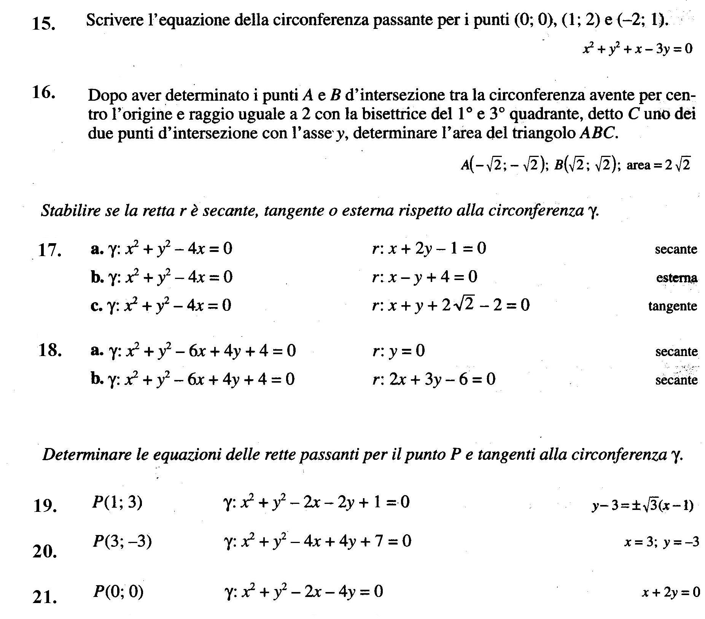

Parabola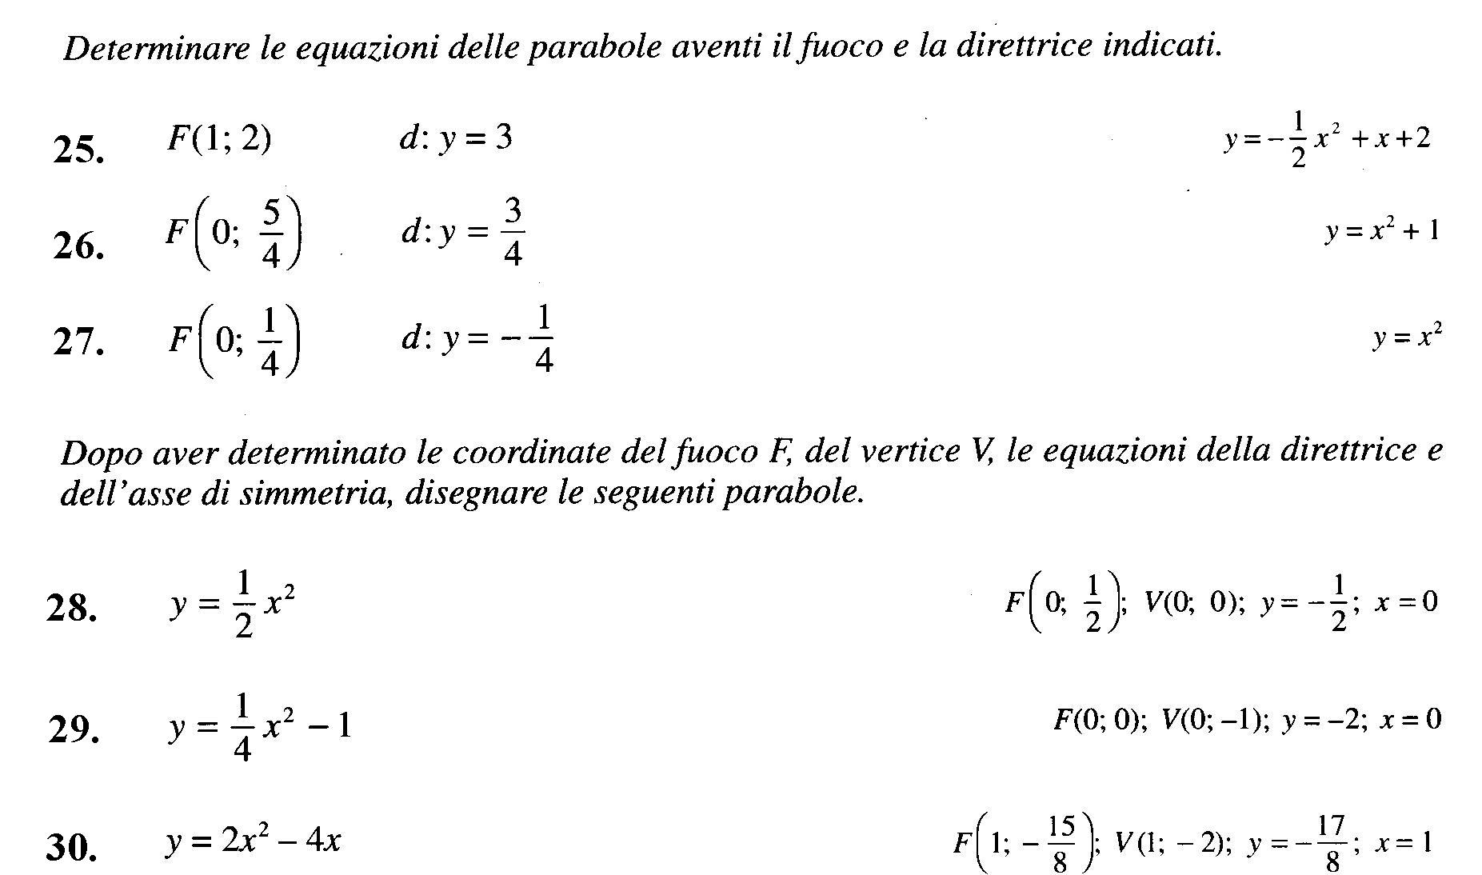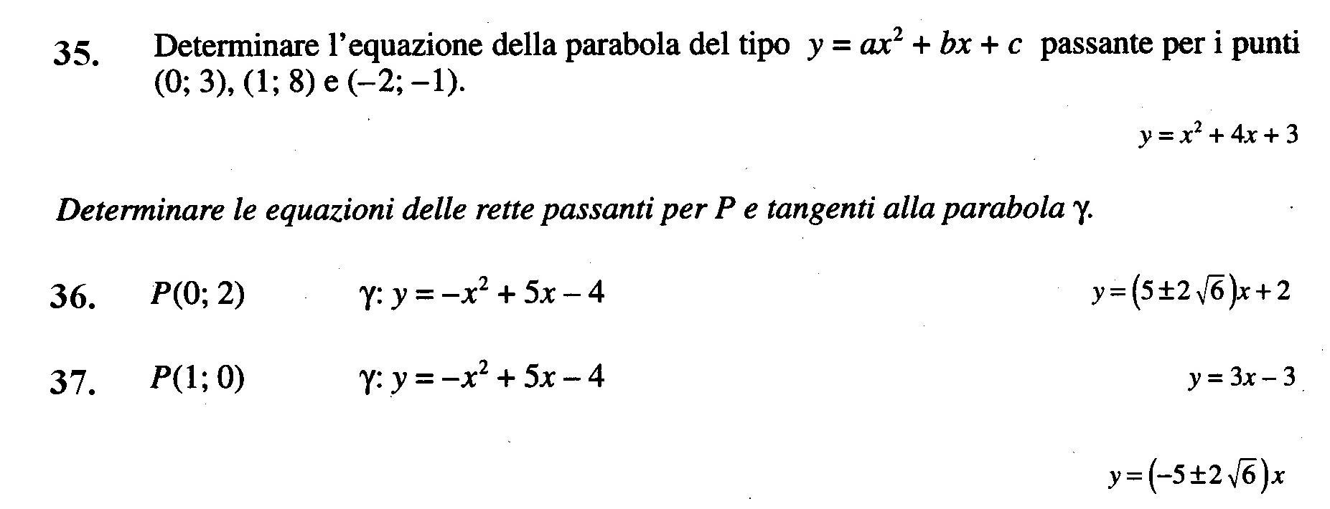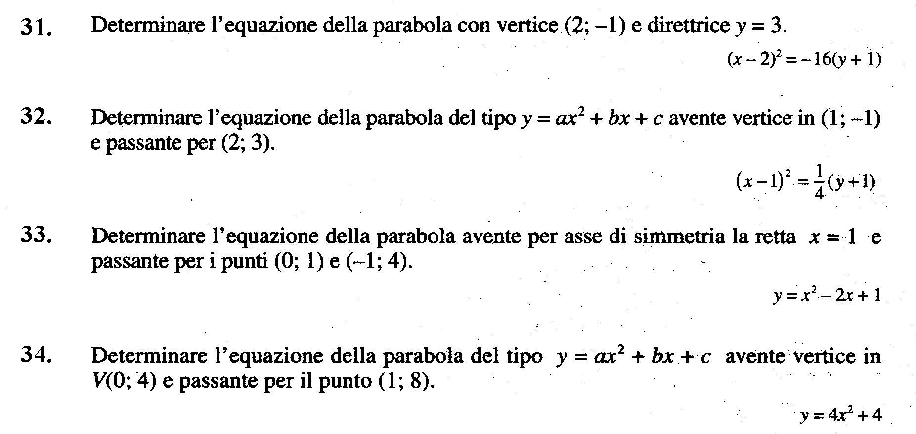

GONIOMETRIA
Valori delle funzioni goniometriche, archi associati, formule goniometriche
$\begin{aligned}1) s\text{in}\frac{π}{2}+2\text{sin}π−3\text{sin}\frac{3}{2}π−2\text{sin}0=2) 5s\text{in}\frac{π}{2}−4\text{sin}\frac{π}{2}−2\text{sin}2π+\frac{1}{2}\text{sin}0= \\ 3){\text{sin}}^{2}\frac{π}{6}+{\text{sin}}^{2}\frac{π}{3}+{\text{tg}}^{2}\frac{π}{4}−4\text{cos}\frac{π}{3}=[0] \\ 4)2\sqrt{3}s\text{in}\frac{π}{3}+4\text{sin}\frac{π}{6}−\frac{1}{\text{cos}\frac{π}{3}}=[3]\end{aligned}$calcola il valore delle seguenti espressioni:
Utilizzando il diagramma noto delle funzioni: y = sen x; y = cos x; y = tg x; y = ctg x
Costruisci il diagramma delle funzioni seguenti:
$\begin{aligned}1) \text{y }=2\text{sin}x2)y=\text{cos}(3x)3)y=\text{sin}\left(\frac{1}{2}x\right) \\ 4)y=\left|\text{sin}x\right|5)y={\text{cos}}^{2}x6)y=\text{cos}\left(x−\frac{π}{2}\right) \\ 7)y=\text{sin}\left(x+\frac{π}{4}\right)8)y=\text{tg}\left(\frac{1}{2}x\right)9)y=\left|\text{tg}\left(x+\frac{π}{4}\right)\right|\end{aligned}$

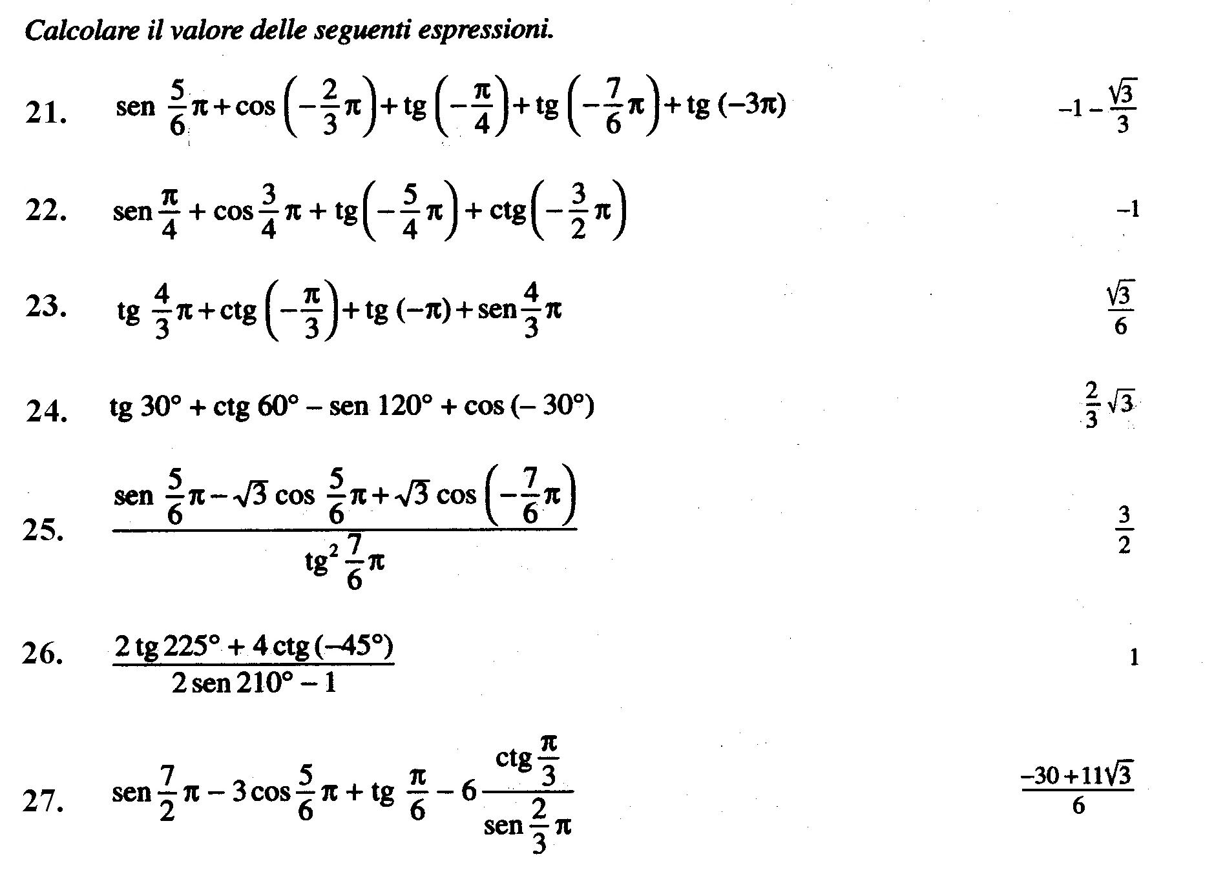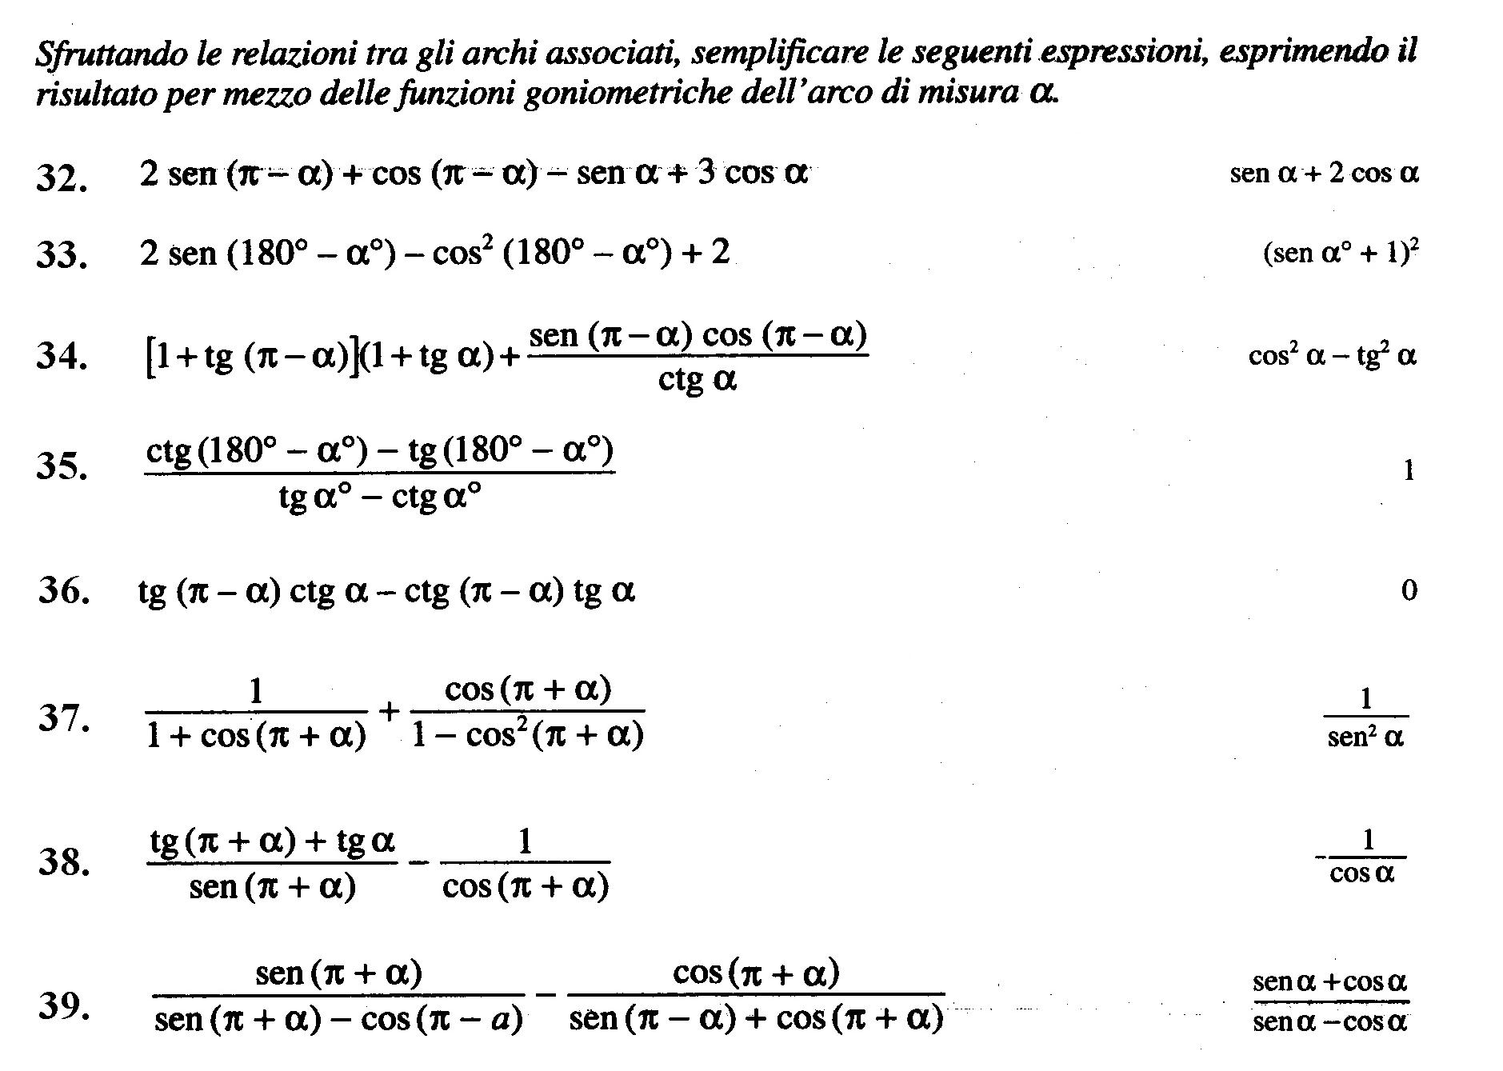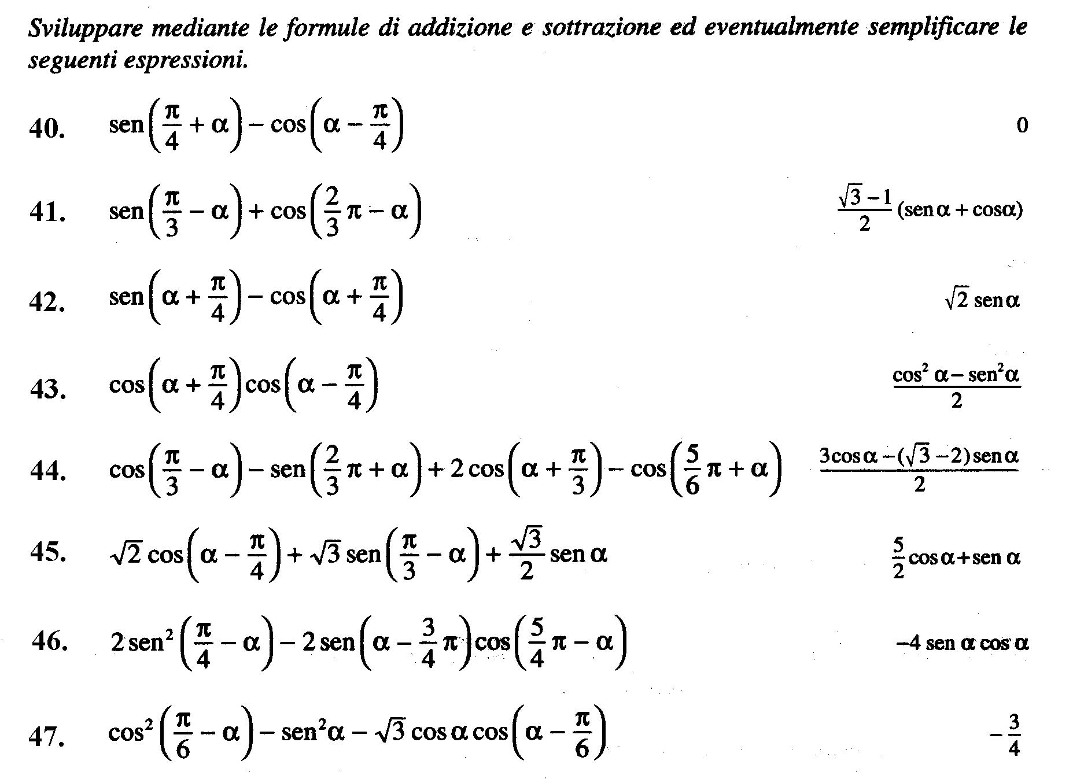

Trigonometria - Triangoli rettangoli

53. Determinare la misura del perimetro e l’area di un triangolo rettangolo sapendo che un cateto misura 24 cm e il seno dell’angolo ad esso opposto è [60 cm e 120 cm²]

54. Il triangolo isoscele ABC ha la base AB di 70 cm e il seno dell’angolo alla base pari a ; determinare il perimetro del triangolo e la lunghezza dell’altezza CH relativa alla base.
[252 cm e 84 cm]

55. Determinare il perimetro di un triangolo isoscele ABC di cui si conosce l’altezza AH, di 21 cm, relativa alla base BC e il cui angolo al vertice è di 120°. [ cm]

56. Nel triangolo ABC, rettangolo in A, il cateto AB è di 24 cm e il seno dell’angolo ad esso opposto è ; determinare il perimetro del triangolo. [72 cm]

Equazioni Goniometriche

Risolvi le seguenti equazioni goniometriche:
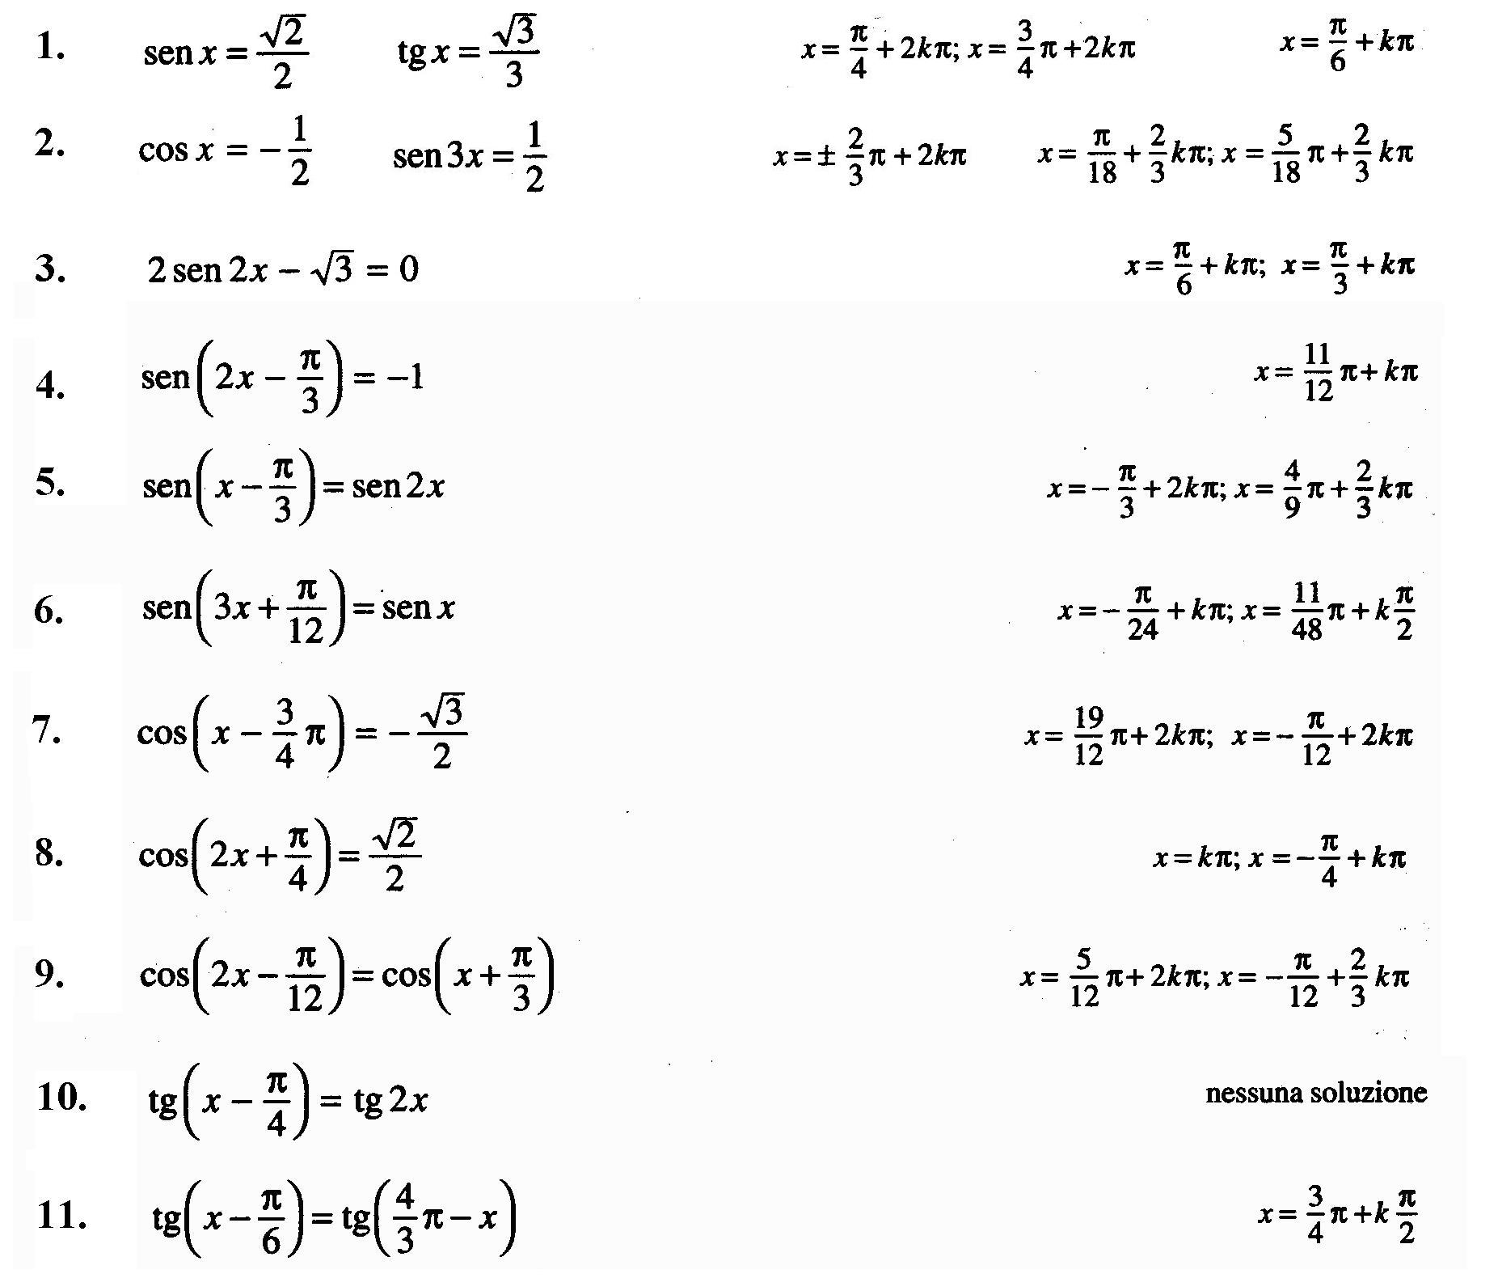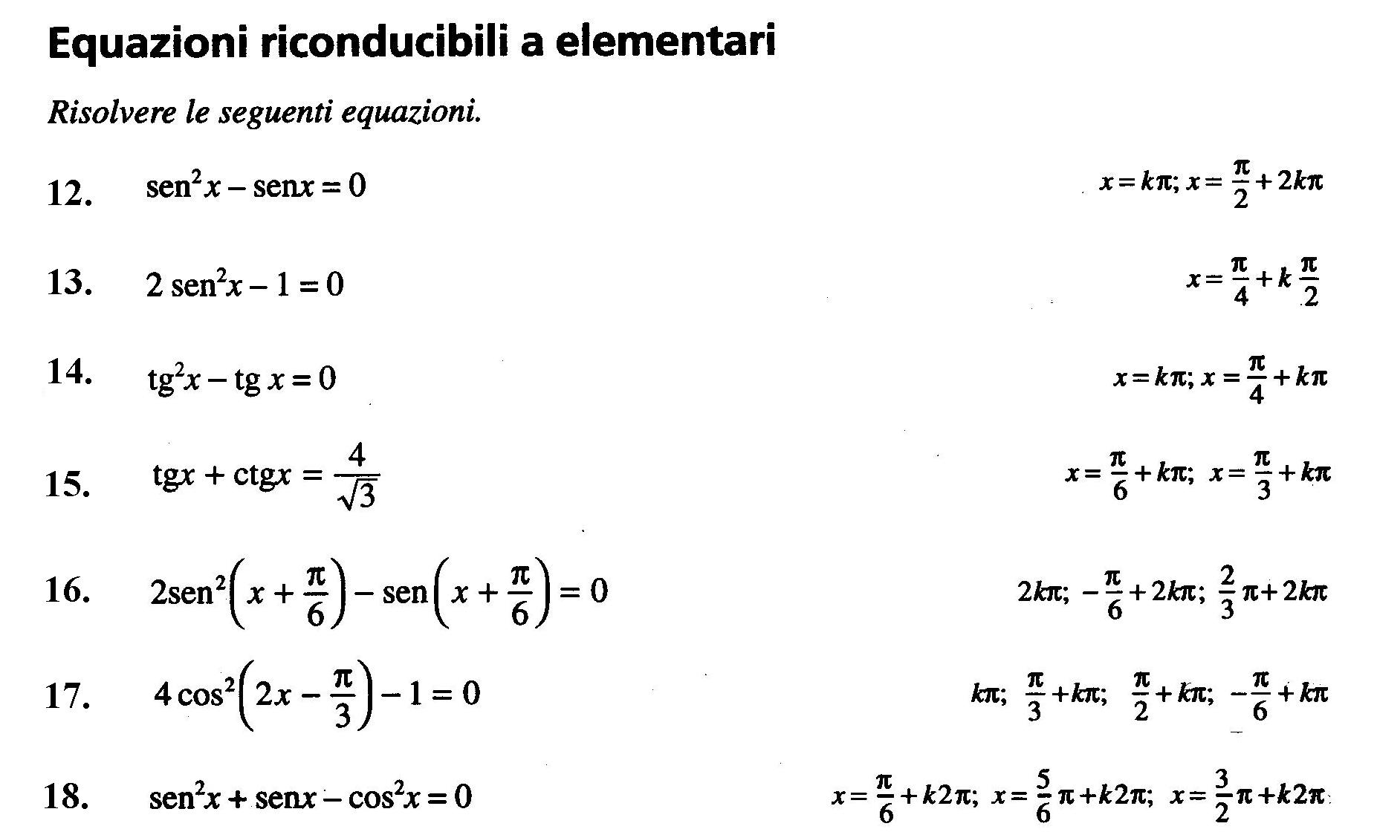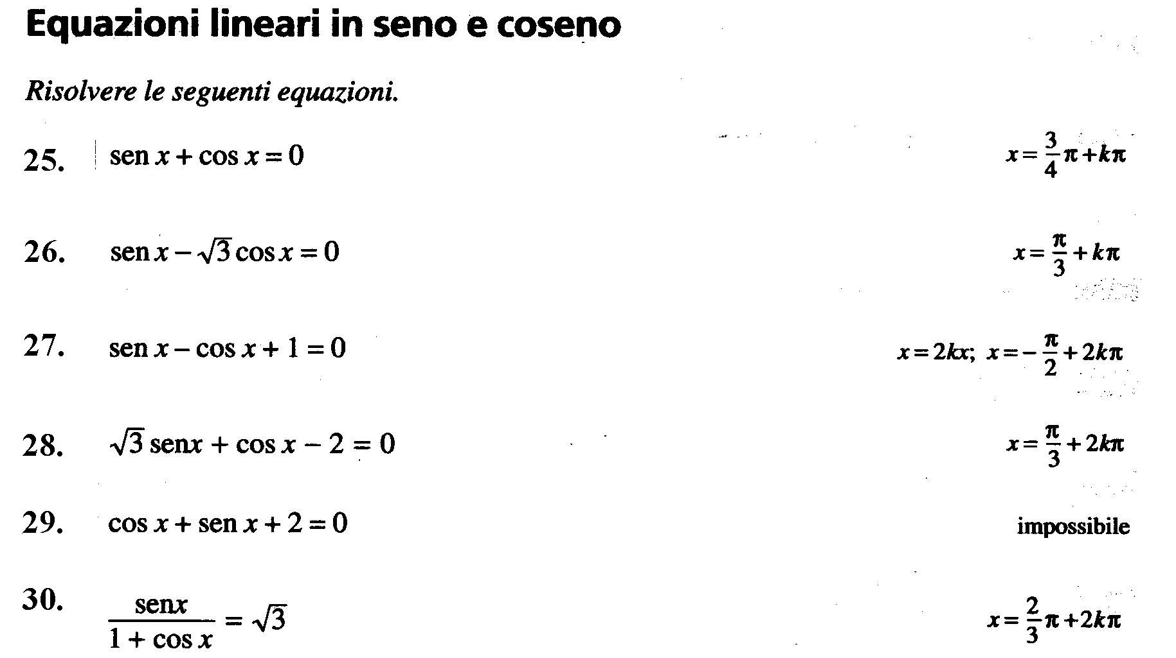

Disequazioni goniometriche
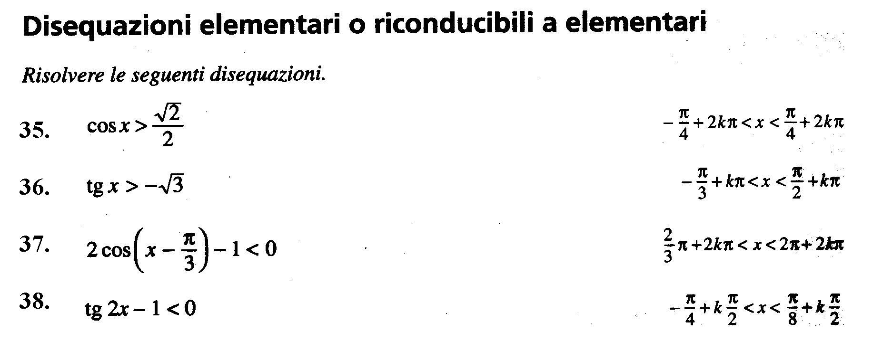
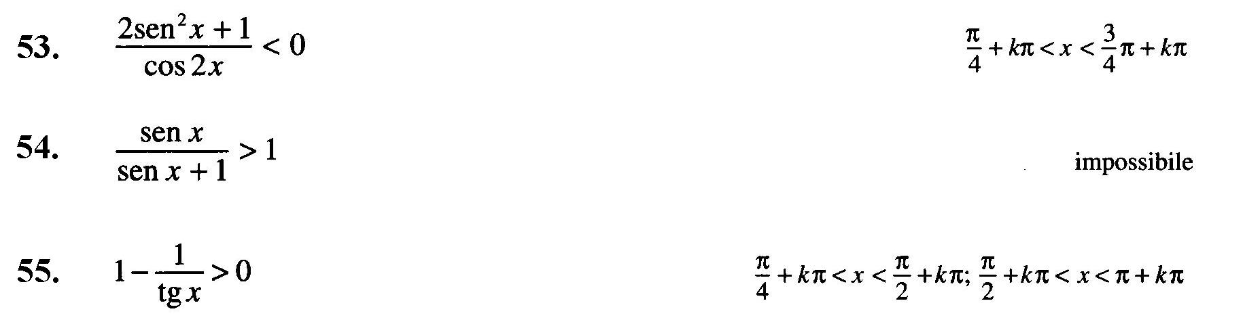

ESPONENZIALI

Fenomeni che hanno andamento esponenziale (e non)

- Calcolare l’interesse semplice sul capitale di 10.000 euro impiegato al 3% per 4 anni.
- Calcolare il montante a interesse semplice del capitale di 15.000 euro al 4% impegnato per 6 anni.

- Calcolare a quale tasso è stato impiegato il capitale di 4.600 euro se l’interesse semplice maturato in 2 anni è di 600 euro.
- Calcolare il montante prodotto dal capitale di 12.000 euro investito a interesse composto per 8 anni al tasso del 2,5%.
- Un capitale di 14.000 euro impiegato ad interesse composto del 4% determina un montante di 20.000 euro. Calcolare il tempo d’investimento.
- Una popolazione è costituita inizialmente da 21 batteri. Calcolare il numero di batteri dopo 20 cicli riproduttivi.
Se i batteri si riproducono ogni 20 minuti circa quanti batteri ci saranno dopo 5 ore?
- Determina quanti cicli riproduttivi sono necessari affinché una popolazione iniziale di 6 batteri produca una popolazione di 49.152 elementi.

